J3 情報システム実験実習Ⅰ 実験報告書

題目 オペアンプ増幅回路の利得と周波数特性

実施年月日 年 月 日
２０２４年 １０月 ２２日

提出年月日 ２０２４年 １１月 日

提出者
通し番号 １７ 学籍番号 ２２０５９ 氏名 来間空

目的
本実験ではオペアンプを用いて基本的な回路を組み立て，その特性測定を行う．組立てにはブレッドボードを用いる．特性測定には，入力信号にファンクションジェネレータを，入出力信号の観測および測定値表示にデジタルオシロスコープを使用する．これらの操作を通してオペアンプの基本的な知識と具体的な使い方を習得する．

原理

基本回路
オペアンプによる増幅回路の基本的な回路について，理想オペアンプであること（オペアンプの電圧増幅度A_{v}＝∞，入力インピーダンスZ_{i}＝∞[Ω]，出力インピーダンスZ_{o}＝0[Ω]，入力端子間の電位が等しい＝仮想短絡が成り立つ）を前提に示す．
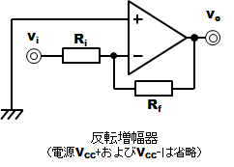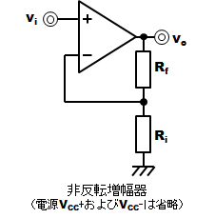

図 1 基本的なオペアンプ増幅回路

反転増幅回路
図 1左の反転増幅回路において，反転増幅端子$V_{-}$と非反転増幅端子$V_{+}$の電位差は０（仮想短絡）より

$$V_{-}=V_{+}$$

次に，オペアンプの入力インピーダンス$Z_{i}=∞$より，反転入力端子$V\text{-}$に電流は流れない．よって，抵抗$R_{i}$に流れる電流$I_{Ri}$と抵抗$R_{f}$に流れる電流$I_{Rf}$が等しくなるので，以下の式が成り立つ．

$$I_{Ri}=I_{Rf}$$
$$⟺\frac{V_{i}-V_{-}}{R_{i}}=\frac{V_{-}-V_{o}}{R_{f}}$$

$$∴V_{-}=\frac{R_{i}V_{o}+R_{f}V_{i}}{R_{i}+R_{f}}$$

非反転増幅端子$V_{+}$は接地しているため，

$$V_{+}=0$$

が成り立つ．
したがって，
$$V_{-}=V_{+}$$
$$⟺V_{-}=\frac{R_{i}V_{o}+R_{f}V_{i}}{R_{i}+R_{f}}=0$$
$$⇔V_{o}=-\frac{R_{f}}{R_{i}}V_{i}$$
つまり，反転増幅回路の電圧増幅度$A_{vi}$は，
$$A_{vi}=-\frac{R_{f}}{R_{i}}$$
と表せる．

非反転増幅回路
図 1右の非反転増幅回路において，反転増幅端子$V_{-}$と非反転増幅端子$V_{+}$の電位差は０（仮想短絡）より

$$V_{-}=V_{+}$$

次に，オペアンプの入力インピーダンス$Z_{i}=∞$より，反転入力端子$V\text{-}$に電流は流れない．したがって，反転入力端子$V_{-}$の電圧は出力電圧 $V_{o}$を抵抗$R_{i}$，$R_{f}$で分圧した値となるため

$$V_{-}=\frac{R_{i}}{R_{i}+R_{f}}V_{o}$$

非反転増幅端子$V_{+}$は入力電圧$V_{o}$に接続されているため

$$V_{+}=V_{i}$$

したがって，
$$V_{-}=V_{+}$$
$$⟺\frac{R_{i}}{R_{i}+R_{f}}V_{o}=V_{i}$$
$$⇔V_{o}=\left(1+\frac{R_{i}}{R_{f}}\right)V_{i}$$
つまり，反転増幅回路の電圧増幅度$A_{vn}$は，

$$A_{vn}=1+\frac{R_{i}}{R_{f}}$$

と表せる．

周波数特性
理想オペアンプは無限大の周波数まで増幅できるが，実際のオペアンプで増幅できる周波数には限界があり，この周波数と増幅度の関係を示したものを周波数特性と呼ぶ．
- オペアンプにおいて高周波域で増幅度が低減するのは，内部にコンデンサがあるからである．周波数が高くなるにつれて，コンデンサに電荷をためる時間が短くなり，電荷量が少なくなる．そのため，電圧の上昇が小さくなり，高周波域で周波数が低減する．

使用機器と接続図
以下の機器を図 2の機器接続図のように配線し各測定を行った． ！！！ メーカと型を記入する ！！！
- FG：ファンクションジェネレータ（メーカ＝TEXIO，型＝PW18-1.8AQ）
DO：オシロスコープ（メーカ＝Tektronix，型＝TB，S1052C）
PS：直流電源（メーカ＝アジレント・テクノロジー，型＝33220A）
その他：ブレッドボード，ジャンパ線，デジタルテスタ
実験パネル
・オペアンプIC：TI社製RC4558，JRC社製JRC4558（＝NJM4558）
・炭素被膜抵抗（Ri：1kΩ，Rf：10kΩ／100kΩをSW切替，いずれも許容誤差5%）
オペアンプIC：TI社製RC4558
炭素被膜抵抗（Ri：2.4kΩ，Rf：12kΩ，いずれも許容誤差5%）
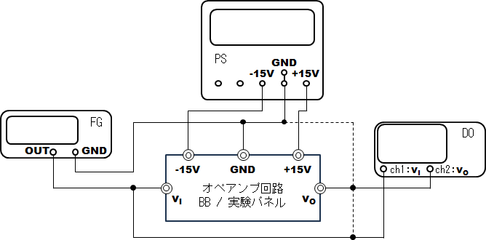

図 2 機器接続図
＜原理に図を追加掲載するであろうから，この番号をずらすこと＞

実験方法
テキスト４節の指示にしたがい，班内で作業を分担し，実験を行った．重複する内容は割愛するが，以下に補足事項を記す． ＜何か補足し記載すべきことがあれば，なければ『重複する…』は削除する＞

実験結果・考察

入出力特性の観測

反転増幅回路

    - 電圧増幅度の値を示そう（原理式→抵抗値を代入した式→計算結果）
    - 各測定結果（デジタルオシロで取り込んだ画像，画像を何らかのアプリで編集して黄色の信号には『入力』，青色の信号には『出力』と記載する）を示そう
    - ②の入力信号および出力信号の電圧値をそれぞれ読み取り（交流or直流＋交流，マス数×１マスの電圧値の計算を），①と比較・検討しよう

非反転増幅回路

    - 電圧増幅度の値を示そう（原理式→抵抗値を代入した式→計算結果）
    - 各測定結果（デジタルオシロで取り込んだ画像，画像を何らかのアプリで編集して黄色の信号には『入力』，青色の信号には『出力』と記載する）を示そう
    - ②の入力信号および出力信号の電圧値をそれぞれ読み取り（交流or直流＋交流，マス数×１マスの電圧値の計算を），①と比較・検討しよう

周波数特性の測定

    - ２つのオペアンプICについて，(1)測定時の周波数，(2)データシートから読み取った開ループ利得，(3)20dB時の測定結果（入力電圧値，出力電圧値，利得dB値），(4)40dB時の測定結果を，それぞれ別の表に記す ※表データを示すこと，表の画像はNG※
    - ①より縦軸を利得dB値，横軸を対数軸で周波数をとり，(1)データシート，(2)20dB時，(3)40dB時の結果をグラフに描いて周波数特性図を作成し，掲載してください
    - ②の結果について考察しよう．その際，キャプチャした画像２点を掲載し，正しく増幅できていない状況も参考にするとよい．

感想
単に１行の，理解できた，早く終わってよかった，ではなく（それが事実でそれしかないなら仕方ないですが），何が理解できたのか（逆に，理解できなかった），実験の内容からどういう点が良かったのかを，具体的に記してください．また，もっとこうした方がよいのでは？という指摘も大歓迎です．
本題ではないためそれほど多く分配しているわけではありませんが，採点対象となっていますので丁寧に書いてくれるとありがたいです．

参考文献
- 「Operating System Market Share Japan」, StatCounter, https://gs.statcounter.com/os-market-share/all/japan, 2022年10月3日参照.
- takashin7188, 「手軽にIoT！？マイクロコンピュータ「Raspberry Pi（ラズパイ）」とは！」, GMOメディア, https://coeteco.jp/articles/10044, 2022年10月3日参照.
- 三宅英明, 大角祐介, 「新しいLinuxの教科書」, SBクリエイティブ, pp.2-3, 2015.

